Инструкция для iVMS 4201

Установка:
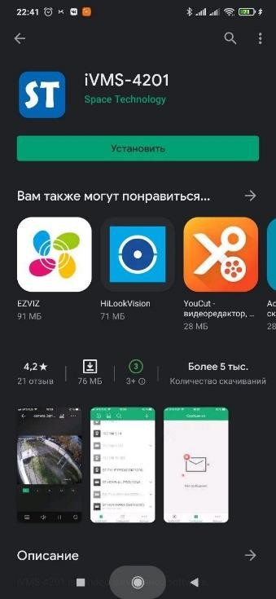
- Установите приложение iVMS из магазина
- Выберите регион RUSSIA
- Под фразой “Вы можете Добавить локальное устройство.” нажмите кнопку
Добавить
4)Введите данные
  - Режим регистрации: IP/Domain
  - Имя: Ломоносова 11а
  - Адрес: 84.22.156.41
  - Порт: 8000
  - Имя пользователя: lom11a
  - Пароль устройства: вы можете получить в управляющей компании

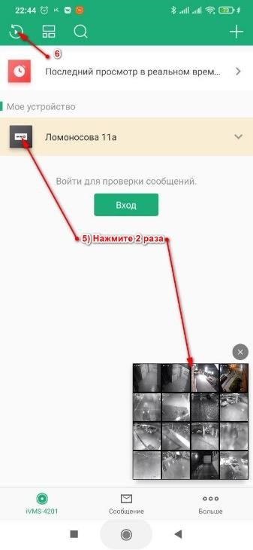
- Нажмите на Ломоносова 11а, далее на появившееся окно
- Для просмотра АРХИВА нажмите на иконку архива (Верхний левый угол)
- Выберите Дату, Время и нужные камеры (До 4-х одновременно) 8) Прокрутите временную шкалу

